SG Baienfurt-Tennis 1976 e.V.
Bändelesturnier
Am Samstag, den 9.5.2015 findet ab 11:00 das Bändelesturnier für Erwachsene mit Weißwurst-Frühstück statt. Bei Regen wird das Turnier auf Sonntag, den 10.5.2015 verschoben. Gleichzeitig findet der Schnuppertag statt, bei dem an den Tennissport-Interessierte ab 14:00 Fragen stellen und sich einen Einblick in das Vereinsleben verschaffen können.
Jahreshauptversammlung 2015
Am Freitag, den 24.4.2015 fand die Jahreshauptversammlung statt. Für 30 Jahre Mitgliedschaft wurde Roland Kugel (links im Bild) vom 1. Vorstand Dietmar Schweizer geehrt.
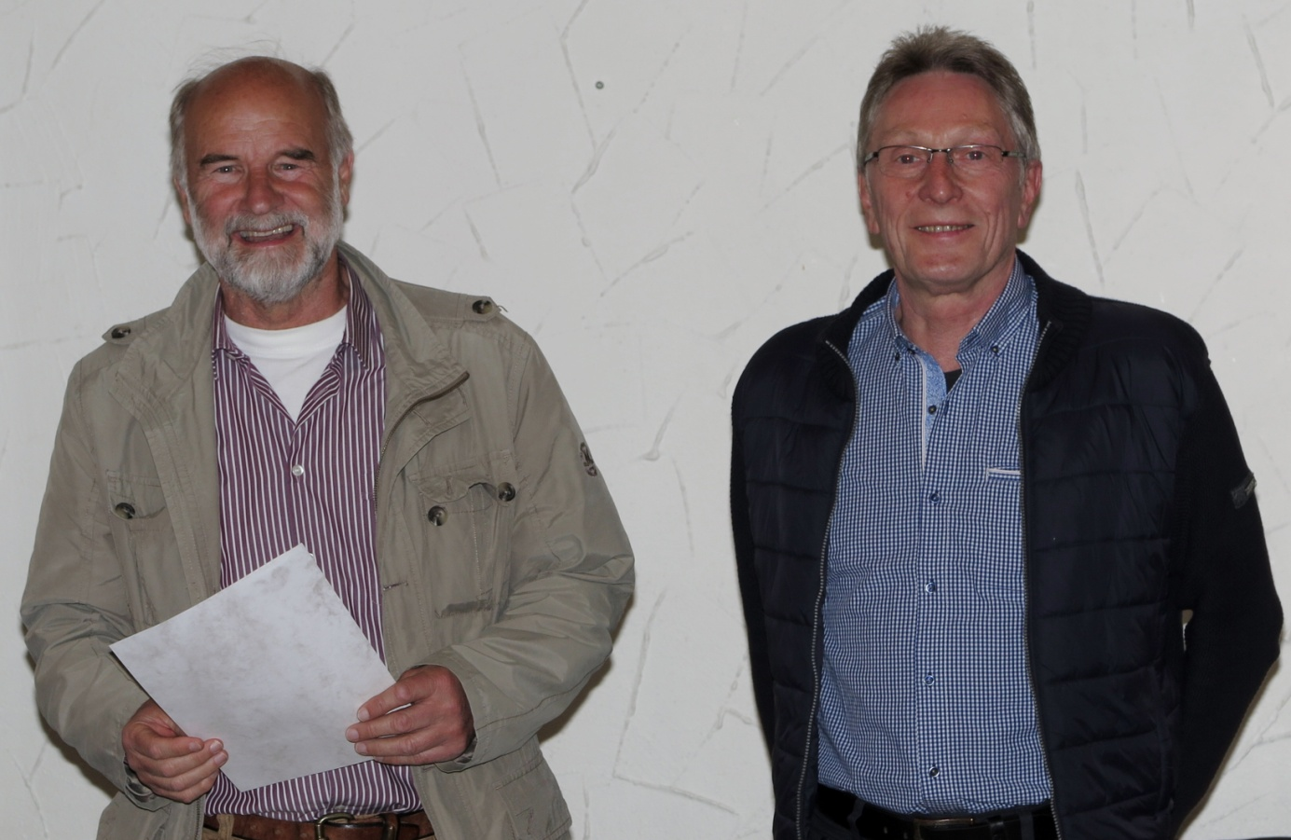
Nicht auf dem Bild Uwe Hoffmann, ebenfalls 30 Jahre Mitglied im Tennisverein.

